Nytt avtal gällande sittdynor från 220701

Tryckfördelande dyna: Låg risk för trycksår, korttidssittande

Bima duo lateral inko
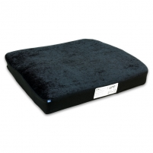
Sittdyna avsedd att ge komfort för brukare som själv kan variera sitt sittande.

För information om dynan – se leverantörens hemsida.

Leverantör: B.i.m.a Plastteknik AB
ISO-kod: ISO 18 10 06

Dynor som kan ersätta (kan finnas på lager från tidigare upphandling):
Bima Duo plysch

Tryckavlastande sittdyna A: Medelhög risk för trycksår

Bima combi inko

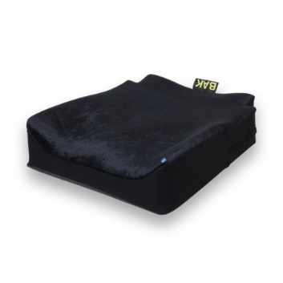
Sittdyna avsedd för att reducera och omfördela trycket på trycksårskänsliga delar, för brukare som själv kan variera sitt sittande.

För information om dynan – se leverantörens hemsida.

Leverantör: B.i.m.a Plastteknik AB
ISO-kod: ISO 04 33 03

Dynor som kan ersätta (kan finnas på lager från tidigare upphandling):
Bima Combi plysch

Tryckavlastande sittdyna B: Medelhög risk för trycksår (låg dyna)

Stealth Glacial inkl. Coolcore och inre plastfilm på dynbasen

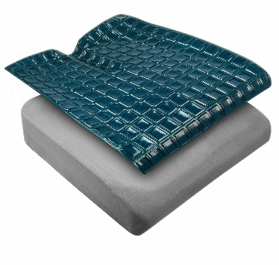
Låg sittdyna avsedd för att reducera och omfördela trycket på trycksårskänsliga delar, för brukare som själv kan variera sitt sittande.

För information om dynan – se leverantörens hemsida.
Dynhöjd angiven av leverantören: 7cm

Leverantör: Salubrious AB
ISO-kod: ISO 04 33 03

Dynor som kan ersätta (kan finnas på lager från tidigare upphandling):
Sittdyna Jay Xtreme Active

Tryckavlastande sittdyna C: Hög risk för trycksår

Jay Balance Cryo luftgenomsläppligt överdrag

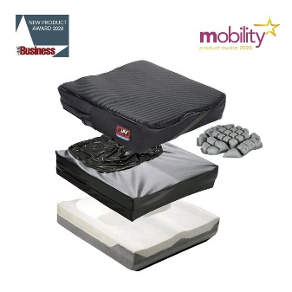

Sittdyna avsedd för att reducera och omfördela trycket på trycksårskänsliga delar, för brukare som inte själv kan variera sitt sittande.

För information om dynan – se leverantörens hemsida.

Leverantör: Sunrise Medical AB
ISO-kod: ISO 04 33 03

Dynor som kan ersätta (kan finnas på lager från tidigare upphandling):
RoHo Quadtro Select High Profile

Tryckavlastande och positionerande sittdyna A: Hög risk för trycksår

Sittdyna Matrx Libra inkl std överdrag

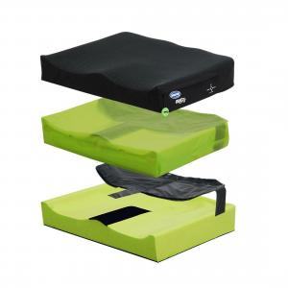

Positionerande sittdyna avsedd för att reducera och omfördela trycket på trycksårskänsliga delar. För aktiva brukare som själv kan variera sitt sittande och självständigt göra sidoförflyttningar.

För information om dynan – se leverantörens hemsida.

Leverantör: Invacare AB
ISO-kod: ISO 04 33 03

Dynor som kan ersätta (kan finnas på lager från tidigare upphandling):
SITTDYNA 2R HYBRID ELITE

Tryckavlastande och positionerande sittdyna B: Hög risk för trycksår

Sittdyna Matrx Libra inkl std överdrag

Positionerande sittdyna avsedd för att reducera och omfördela trycket på trycksårskänsliga delar. Korrigering av dyna för att anpassa för benlängdsskillnad kan behövas.

Leverantör: Invacare AB
ISO-kod: ISO 04 33 03

Dynor som kan ersätta (kan finnas på lager från tidigare upphandling):
Jay Balance P Fluid med kilar

